Все родители мечтают, чтобы жизнь их детей была радостной и счастливой, без болезней, несчастий и бед. Травма - одна из основных причин инвалидности и смертности. Почти треть всех травм со смертельным исходом приходится на возрастной период от 0 до 7-х лет.
Домашний или бытовой травматизм занимает первое место, оставляя позади уличный, школьный, ДТП. Самые распространенные бытовые травмы: падения, ушибы, ожоги, отравления, ранения острыми, колющими предметами, попадание в дыхательные пути рвотных масс, различных мелких предметов.
Как же уберечь ребенка от распространенного, опасного и коварного зла - несчастного случая и травмы?
Среди причин, приводящих детей к гибели, выделяют главную причину - отсутствие должного родительского внимания!
Нередко взрослые относятся к травме ребенка как к непредвиденному случайному несчастью, в котором никто не виноват. Это мнение удобно, оно как бы оправдывает взрослых, снимает с них ответственность за невнимательное отношение к ребенку. Вместе с тем, травматизм детей, особенно в раннем возрасте, во многом зависит от отсутствия должной бдительности родителей, недостаточного знания ими психофизиологических особенностей и физических возможностей сына или дочери.
Пожалуйста, помните:
Большинство бытовых травм у детей раннего возраста происходит по вине взрослых, которые не обеспечили в семье безопасную для ребенка среду пребывания, контроль за его играми, досугом, не научили малыша избегать опасности.
Наше поведение в быту определяется целым рядом привычек, которые не влекут за собой неприятных последствий до тех пор, пока в доме не появился маленький ребенок.
К непоправимой беде могут привести привычки взрослых:
оставлять без предохранителя открытые окна, балконные двери; разбрасывать, где попало лекарство, ножницы, иголки, спицы, булавки; оставлять в доступном для ребенка месте горячий утюг, рефлектор; оставлять посуду с горячей жидкостью, пищей на краю стола, полу; переливать сильнодействующие вещества (ацетон, растворители, краски, уксус, средства бытовой химии) в немаркированную посуду; переходить улицу на красный свет или в неположенном месте.
Избавившись от этих привычек, вы значительно снизите вероятность травм у ребенка.
В раннем возрасте (1-3 года) увеличивается подвижность детей, что при недостаточной точности движения, отсутствие опыта ведет к падению с большой высоты - подоконника, лестницы и т.п. В результате таких травм у ребенка возникают сотрясения или ушиб головного мозга, переломы костей черепа и конечностей.
Ни при каких обстоятельствах не оставляйте ребенка без присмотра на кровати, стуле, в коляске!!!
Наиболее часто дети получают ожоги:
термические - опрокидывание на себя посуду с горячей жидкостью, пищей, прикасаясь к раскаленному утюгу, электрообогревателю, плите, горячей кухонной посуде;
химические - "попробовав" уксусную эссенцию, уксус, кристаллы марганцовки, средства бытовой химии, хранящиеся в доступных для ребенка местах;
электроожоги - дотрагиваясь до оголенных электропроводов, вставляя в розетки металлические предметы (спицы, гвозди, шпильки).
Дети могут утонуть менее чем за две минуты даже в небольшом количестве воды, поэтому их никогда не следует оставлять одних в воде или вблизи водоемов, нужно закрывать колодцы, ванны, ведра с водой.
Хранение лекарственных препаратов в недоступном для ребенка месте позволит уберечь его от возможной беды!
Медикаменты ребенку нужно давать только по назначению врача. Ни в коем случае не давать лекарства, предназначенные для взрослых или детей другого возраста.
Необходимо помнить, что часто дети второго и третьего года жизни получают ушибленные раны лба вследствие ударов об острые края мебели, незагороженные батареи, о качели во дворе, при играх со взрослыми (подбрасывания ребенка вверх, удары о потолок или люстру). Ушибы головы часто очень опасны своими последствиями. Недопустимо оставлять в доступных для ребенка местах колющие и режущие предметы - иголки, ножницы, ножи. Это может стать причиной большой беды.
С первых месяцев жизни ребенка необходимо сначала опекать, затем настойчиво воспитывать и обучать!
Начиная с раннего возраста необходимо обучать детей так, чтобы формировать не только знания, но и умение предвидеть опасные ситуации. Не только рассказывайте, но и показывайте ребенку реальную обстановку, в которой может возникнуть ситуация, опасная для жизни; используйте для этой цели игровые формы.
Родители должны знать, что у ребенка до года чувство страха отсутствует, поэтому ребенок всегда должен быть окружен лаской, заботой, находиться под контролем родителей.
Родители в ответе за жизнь ребенка!
Любите своих малышей!
Памятку подготовила главный внештатный детский специалист по профилактической медицине
департамента здравоохранения министерства здравоохранения
Тульской области, зам. главного врача по детству ГУЗ «ГКБ №2 г. Тулы имени Е.Г.Лазарева» Корягина Т.Н.

Государственное учреждение здравоохранения
«Городская клиническая больница № 2
г. Тулы имени Е. Г. Лазарева»

Профилактика травматизма и несчастных случаев у детей раннего возраста
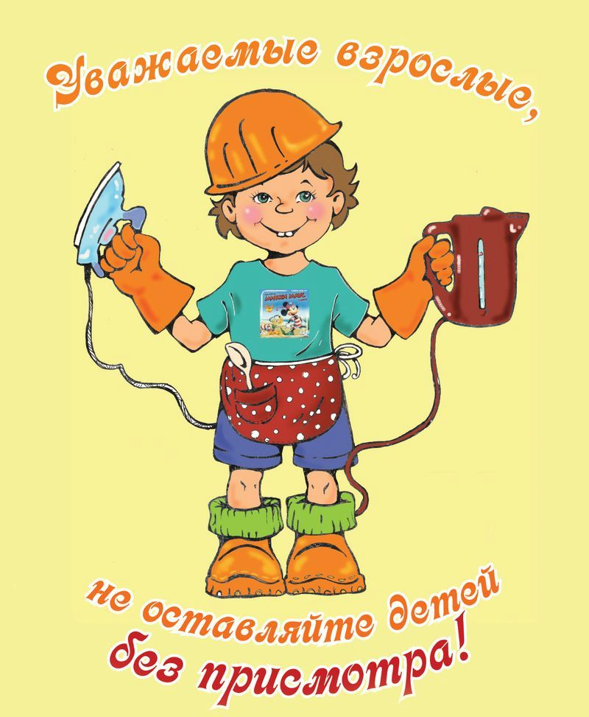

Памятка родителям

